/ : 08/12/2021 09:32:36
/

/ : 185405

:

:
15.7331.
55

/ 14/2021

( ):
900.000,00

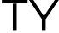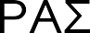
( 95, . 2 )

/
/ : 185405

:
/ 14/2021

:

( ):

15.7331.55

900.000,00

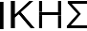

:
/

, ,
.

.

42F6EB6AEEDC869660016E8EEF7A23F7

/ :
(%)
-

-
-

-

-

.
42F6EB6AEEDC869660016E8EEF7A23F7

( )

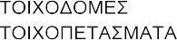

.
42F6EB6AEEDC869660016E8EEF7A23F7

